Họ và tên: Đoàn Ngọc Linh

MSSV:1050080229

LỚP :11_CNPM1

Báo cáo bài tập tuần 2 và 3

**Bài tập 2. Xây dựng website đặt tour du lịch trực tuyến`.**

* Xác định yêu cầu chức năng.
* **Đối với khách hàng:**

### ****Quản lý thông tin tour và địa điểm****

* Xem danh sách địa điểm du lịch theo từng vùng miền.
* Xem thông tin chi tiết về mỗi địa điểm, bao gồm đặc điểm, các điểm tham quan và địa danh nổi bật.
* Xem danh sách tour hiện có, kèm thông tin về thời gian, địa điểm, giá, dịch vụ và các chương trình khuyến mãi.
* Xem chi tiết tour, bao gồm lịch trình từng ngày, thời gian, địa điểm khởi hành và giá tour.

### ****Tìm kiếm và lọc tour****

* Tìm tour bằng từ khóa.
* Lọc tour theo các tiêu chí: thời gian, địa điểm, loại tour, giá và dịch vụ đi kèm.

### ****Đặt tour trực tuyến****

* Điền thông tin đặt tour: họ tên khách hàng, số lượng người lớn và trẻ em, hình thức thanh toán.
* Hệ thống kiểm tra dữ liệu:
  + Nếu thông tin sai → yêu cầu nhập lại.
  + Nếu thông tin hợp lệ → hiển thị thông báo đặt tour thành công và lưu đơn.
* Mỗi khách hàng có thể đặt nhiều tour.
* Số lượng khách cho mỗi tour: từ 10–40 người

### ****Thanh toán****

* Thanh toán ngay hoặc trong vòng 24 giờ.
* Nếu quá 24 giờ chưa thanh toán → đơn đặt tour bị hủy.
* **Đối với nhân viên:**

### ****Quản lý tour****

* Tạo tour mới.
* Cập nhật và chỉnh sửa thông tin các tour hiện có.

### ****Quản lý đơn đặt tour****

* Theo dõi và quản lý các đơn đặt tour của khách hàng.
* Mỗi nhân viên có thể quản lý nhiều đơn, nhưng mỗi đơn chỉ thuộc một nhân viên.

### ****Thống kê và xử lý****

* Thống kê doanh thu từ các tour.
* Xử lý các yêu cầu thay đổi hoặc hủy tour từ khách hàng.

### ****Quản lý nhân viên****

* Phân công nhân viên phụ trách các đơn đặt tour.
* Phân công hướng dẫn viên cho từng tour (mỗi tour từ 2–3 hướng dẫn viên, một hướng dẫn viên có thể phụ trách nhiều tour).

### ****Chức năng quản trị hệ thống****

* Phân quyền người dùng theo vai trò: khách hàng, nhân viên, quản lý.
* Cập nhật và quản lý các chức năng của hệ thống

### ****Các yêu cầu chức năng khác****

* Giao diện trực quan, thân thiện với người dùng.
* Bảo mật dữ liệu khách hàng và thông tin tour.
* Hệ thống hoạt động ổn định, hiệu suất cao.
* Mô hình hóa yêu cầu chức năng, sử dụng sơ đồ use case.

## **Xác định các tác nhân (Actors)**

1. **Khách hàng (Customer)**
2. **Nhân viên (Staff/Employee)**
3. **Quản lý (Manager)**
4. **Quản trị hệ thống (Admin/System Administrator)**

## **Use Case cho từng tác nhân**

### ****Khách hàng****

* Xem danh sách địa điểm du lịch theo vùng miền.
* Xem chi tiết địa điểm (đặc điểm, điểm tham quan, địa danh).
* Xem danh sách tour hiện có, chi tiết tour (lịch trình, giá, địa điểm, thời gian).
* Tìm kiếm tour theo từ khóa hoặc lọc theo tiêu chí (thời gian, địa điểm, loại tour, giá, dịch vụ).
* Đặt tour trực tuyến (nhập thông tin, kiểm tra dữ liệu, xác nhận đơn).
* Thanh toán (ngay hoặc sau 24h).
* Yêu cầu hủy hoặc thay đổi tour (hoàn tiền theo chính sách).

### ****Nhân viên****

* Tạo tour mới.
* Cập nhật thông tin tour.
* Quản lý đơn đặt tour của khách hàng.
* Xử lý yêu cầu thay đổi/hủy tour.
* Thống kê doanh thu từ các tour.

### ****Quản lý****

* Quản lý nhân viên (phân công nhân viên quản lý đơn đặt tour).
* Phân công hướng dẫn viên cho tour (mỗi tour 2–3 hướng dẫn viên).

### ****Quản trị hệ thống****

* Phân quyền người dùng (khách hàng, nhân viên, quản lý).
* Cập nhật, quản lý các chức năng của hệ thống.
* **Sơ đồ Usecase.**

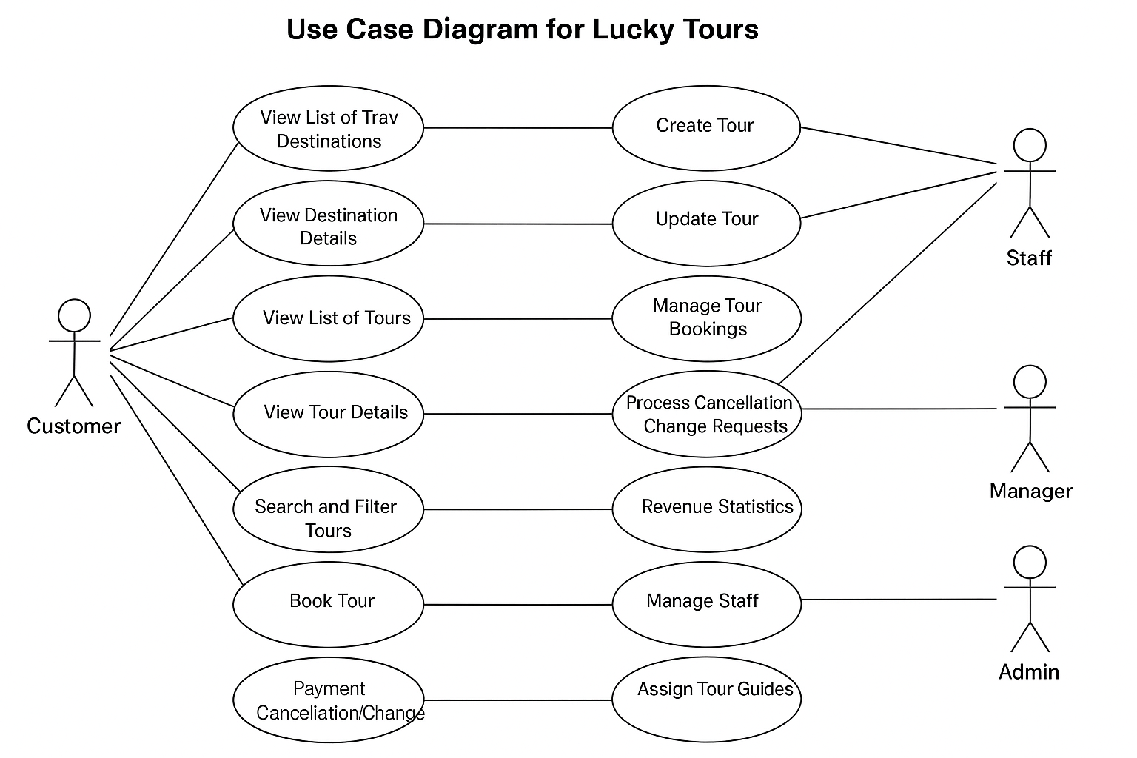

* Yêu cầu phi chức năng.

### ****Giao diện người dùng (Usability)****

Website cần có thiết kế trực quan, bắt mắt và dễ sử dụng. Giao diện phải hỗ trợ hiển thị tốt trên các thiết bị khác nhau như điện thoại, máy tính bảng và máy tính để bàn. Điều hướng trên trang cần đơn giản, giúp người dùng nhanh chóng tìm kiếm tour dựa trên từ khóa hoặc các tiêu chí cụ thể.

### ****Hiệu năng (Performance)****

Thời gian tải trang của website nên dưới 3 giây để đảm bảo trải nghiệm mượt mà. Hệ thống cần xử lý các thao tác đặt tour, thanh toán và tìm kiếm tour nhanh chóng, tránh gây gián đoạn cho người dùng.

### ****Bảo mật (Security)****

Thông tin của khách hàng và dữ liệu thanh toán phải được mã hóa đầy đủ. Hệ thống cần kiểm soát quyền truy cập, chỉ cho phép nhân viên được phân quyền thực hiện các chức năng quản lý tour và đơn đặt tour. Đồng thời, cần có các biện pháp bảo vệ trước các nguy cơ tấn công mạng như XSS, SQL Injection, CSRF,…

### ****Khả năng mở rộng (Scalability)****

Website phải có khả năng mở rộng để phục vụ số lượng tour, khách hàng và nhân viên tăng lên mà không ảnh hưởng tới hiệu suất. Hệ thống cũng cần linh hoạt để dễ dàng tích hợp các tính năng mới trong tương lai, ví dụ như thanh toán trực tuyến khác hoặc chatbot hỗ trợ khách hàng.

### ****Độ tin cậy và sẵn sàng (Reliability & Availability)****

Hệ thống cần hoạt động liên tục 24/7, với thời gian ngừng hoạt động tối thiểu (<0,1%). Dữ liệu phải được sao lưu định kỳ để tránh mất mát thông tin quan trọng.

### ****Tính toàn vẹn dữ liệu (Data Integrity)****

Thông tin liên quan đến tour, đơn đặt tour, thanh toán và khách hàng phải luôn chính xác, nhất quán và được đồng bộ hóa đầy đủ trên hệ thống.

### ****Khả năng bảo trì (Maintainability)****

Mã nguồn nên được viết rõ ràng, dễ đọc và thuận tiện cho việc chỉnh sửa. Hệ thống cần lưu nhật ký các hoạt động quan trọng để dễ dàng kiểm tra, theo dõi và xử lý khi có sự cố xảy ra.

* Quy tắc nghiệp vụ**:**

### ****Quy tắc đặt tour****

* Mỗi tour chỉ được phép có từ 10 đến 40 khách.
* Một khách hàng có thể thực hiện nhiều lượt đặt tour vào các thời điểm khác nhau.
* Sau khi đặt tour, khách hàng có thể chọn thanh toán ngay hoặc trong vòng 24 giờ; nếu quá thời hạn này mà chưa thanh toán, hệ thống sẽ tự động hủy đơn đặt tour.

### ****Quy tắc hủy hoặc thay đổi tour****

* Hủy tour trước 24 giờ so với thời điểm khởi hành: khách được hoàn 70% giá vé.
* Hủy tour trước 12 giờ: khách được hoàn 50% giá vé.
* Hủy tour sau thời gian quy định: không được hoàn tiền.

### ****Quy tắc quản lý nhân viên và hướng dẫn viên****

* Một nhân viên có thể quản lý nhiều đơn đặt tour.
* Mỗi đơn đặt tour chỉ thuộc quyền quản lý của một nhân viên.
* Một tour cần có từ 2 đến 3 hướng dẫn viên, và một hướng dẫn viên có thể phụ trách nhiều tour khác nhau.

### ****Quy tắc hiển thị thông tin tour****

* Hệ thống cần hiển thị đầy đủ thông tin về lịch trình, thời gian, địa điểm, ngày khởi hành và giá tour.
* Khi khách chọn một tour, chi tiết lịch trình từng ngày của tour phải được cung cấp đầy đủ để khách tham khảo.

### ****Quy tắc bảo mật****

* Chỉ những nhân viên được phân quyền mới có thể tạo mới hoặc cập nhật thông tin tour.
* Người quản trị hệ thống có quyền phân quyền và quản lý quyền truy cập của tất cả người dùng.

### ****Quy tắc thanh toán****

* Hệ thống hỗ trợ nhiều hình thức thanh toán khác nhau.
* Mọi dữ liệu thanh toán đều phải được xác thực trước khi lưu vào hệ thống để đảm bảo tính chính xác và an toàn.
* Quy trình nghiệp vụ

### ****Tìm kiếm và chọn tour****

* Khách hàng truy cập vào website của công ty.
* Sử dụng từ khóa hoặc các tiêu chí như thời gian, địa điểm, loại tour để tìm kiếm tour phù hợp.
* Chọn tour mong muốn để xem thông tin chi tiết.
* Xem lịch trình chi tiết của tour theo từng ngày.

### ****Đặt tour****

* Khách hàng điền đầy đủ thông tin vào biểu mẫu đặt tour, bao gồm họ tên, số lượng người lớn, số lượng trẻ em và hình thức thanh toán.
* Hệ thống kiểm tra tính hợp lệ của dữ liệu nhập (cú pháp và kiểu dữ liệu).
* Nếu thông tin hợp lệ, hệ thống hiển thị thông báo đặt tour thành công và lưu đơn đặt tour vào hệ thống.
* Khách có thể thanh toán ngay hoặc trong vòng 24 giờ; nếu sau 24 giờ chưa thanh toán, hệ thống sẽ tự động hủy đơn.

### ****Hủy hoặc thay đổi tour****

* Khách hàng chọn chức năng hủy hoặc thay đổi tour.
* Hệ thống kiểm tra thời gian so với ngày khởi hành:
  + Hủy trước 24 giờ: hoàn 70% giá vé.
  + Hủy trước 12 giờ: hoàn 50% giá vé.
  + Hủy sau thời gian này: không hoàn tiền.

Yêu cầu hủy hoặc thay đổi được xử lý và dữ liệu được cập nhật trên hệ thống.

### ****Quản lý tour (dành cho nhân viên)****

* Nhân viên đăng nhập vào hệ thống để thực hiện công việc quản lý.
* Tạo tour mới hoặc cập nhật thông tin tour hiện có.
* Theo dõi và quản lý các đơn đặt tour của khách hàng.
* Thống kê doanh thu theo từng tour hoặc theo thời gian.
* Phân công hướng dẫn viên phụ trách từng tour cụ thể.

### ****Quản lý nhân viên và phân quyền (dành cho quản lý và admin)****

* Quản lý có thể tạo mới, sửa hoặc xóa thông tin nhân viên.
* Phân quyền cho nhân viên và hướng dẫn viên theo chức năng được giao.
* Người quản trị hệ thống (admin) có quyền phân quyền người dùng và cập nhật các chức năng của hệ thống khi cần.

**Bài tập 3. Xây dựng hế thống quản lý thự viến của một trường đại học,**

* Yêu cầu chức năng.

## **Quản lý sách**

### a. Sách in

* Hệ thống lưu trữ thông tin sách theo từng loại, bao gồm: Mã loại, tên loại và Mã giá sách.
* Thông tin chi tiết của từng đầu sách cũng được quản lý, bao gồm: Mã đầu sách, tên sách, tác giả, đơn giá, năm xuất bản, nhà xuất bản, số lượng bản in và tóm tắt nội dung.
* Thủ thư có thể thực hiện các thao tác thêm mới, chỉnh sửa hoặc xóa sách in.
* Hệ thống hỗ trợ tìm kiếm sách in theo nhiều tiêu chí khác nhau như loại sách, tên sách, tác giả hoặc từ khóa.

### b. Sách điện tử

* Sách điện tử được lưu trữ dưới dạng tập tin, trong đó tên tập tin tương ứng với Mã sách.
* Thủ thư có thể thêm mới, chỉnh sửa hoặc xóa sách điện tử.
* Hệ thống cho phép tìm kiếm sách điện tử theo loại sách, tên sách, tác giả hoặc từ khóa.
* Độc giả có thể đọc sách điện tử trực tuyến thông qua mạng cục bộ của trường.
* Hệ thống thống kê số lượt truy cập và xác định những sách điện tử được đánh giá cao hoặc được yêu thích nhất.

## **2. Quản lý độc giả**

* Mỗi độc giả phải đăng ký tài khoản trong hệ thống, trong đó Mã tài khoản trùng với Mã giảng viên hoặc Mã sinh viên.
* Độc giả cần đăng nhập để truy cập và sử dụng các chức năng của hệ thống.
* Hệ thống kiểm tra quyền truy cập của người dùng khi mượn sách in hoặc đọc sách điện tử.

## **3. Quản lý mượn và trả sách**

* Độc giả có thể đăng ký mượn sách in bằng cách nhập các thông tin: Mã sách, tên sách, tác giả, ngày mượn và ngày trả.
* Khi đăng ký thành công, hệ thống thông báo để độc giả đến thủ thư nhận sách.
* Hệ thống theo dõi ngày mượn và ngày trả để quản lý tình trạng sách.
* Tính phí phạt trễ hạn dựa trên số ngày trễ:
  + Dưới 7 ngày: 5% giá sách
  + Từ 7 đến 15 ngày: 10% giá sách
  + Trên 15 ngày: 20% giá sách
* Thủ thư quản lý việc trả sách và cập nhật trạng thái sách về kho.

## **4. Tìm kiếm và tra cứu**

* Hệ thống cho phép độc giả tìm kiếm cả sách in và sách điện tử theo các tiêu chí: loại sách, tên sách, tác giả hoặc từ khóa.
* Khi tìm thấy, hệ thống hiển thị thông tin chi tiết bao gồm: tên sách, tác giả, năm xuất bản, tóm tắt nội dung, và số lượng sách còn trong kho (dành cho sách in).

## **5. Quản lý thống kê**

* Hệ thống thống kê số lượng sách đã được mượn và số sách còn tồn kho.
* Thống kê sách điện tử dựa trên lượt đọc và mức độ đánh giá của người dùng.

## **6. Yêu cầu hệ thống**

* Giao diện phải thân thiện, dễ sử dụng đối với cả thủ thư và độc giả.
* Hệ thống hoạt động ổn định trên mạng cục bộ của trường, đảm bảo truy cập liên tục và hiệu quả.
* Mô hình hóa yêu cầu chức năng, sử dụng sơ đồ use case.

## **Xác định tác nhân (Actors)**

1. **Độc giả**: giảng viên hoặc sinh viên, thực hiện các chức năng:
   * Đăng ký tài khoản.
   * Đăng nhập hệ thống.
   * Tìm kiếm sách in và sách điện tử.
   * Đăng ký mượn sách in.
   * Đọc sách điện tử trực tuyến.
   * Trả sách và thực hiện các quy định về phạt nếu trễ hạn.
2. **Thủ thư**:
   * Thêm, sửa, xóa sách in và sách điện tử.
   * Quản lý mượn/trả sách.
   * Theo dõi số lượng sách trong kho.
   * Thống kê sách đã cho mượn.
   * Thống kê số lượt truy cập sách điện tử và đánh giá sách.
3. **Quản lý thư viện (Admin)**:
   * Phân quyền người dùng.
   * Quản lý toàn bộ hoạt động hệ thống (tuỳ chọn nâng cao).

## **2. Xác định các Use Case chính**

1. **Độc giả**:
   * Đăng ký tài khoản.
   * Đăng nhập hệ thống.
   * Tìm kiếm sách (in và điện tử) theo loại, tên sách, tác giả, từ khóa.
   * Mượn sách in.
   * Trả sách.
   * Đọc sách điện tử trực tuyến.
2. **Thủ thư**:
   * Quản lý sách in (thêm, sửa, xóa).
   * Quản lý sách điện tử (thêm, sửa, xóa).
   * Quản lý mượn/trả sách.
   * Thống kê số sách trong kho và số sách đã cho mượn.
   * Thống kê số lượt truy cập và đánh giá sách điện tử.
3. **Quản lý (Admin)**:
   * Quản lý người dùng và phân quyền.
   * Giám sát và duy trì hoạt động của hệ thống.

## **3. Mối quan hệ giữa các Use Case**

* **Include**:
  + “Đăng nhập hệ thống” là bước bắt buộc trước khi độc giả có thể mượn sách hoặc đọc sách điện tử.
  + “Kiểm tra quyền truy cập” được thực hiện trong quá trình độc giả mượn hoặc đọc sách.
* **Extend**:
  + “Tính phạt trễ hạn” được thực hiện khi độc giả trả sách trễ hạn.
* Sơ đồ Usecase.

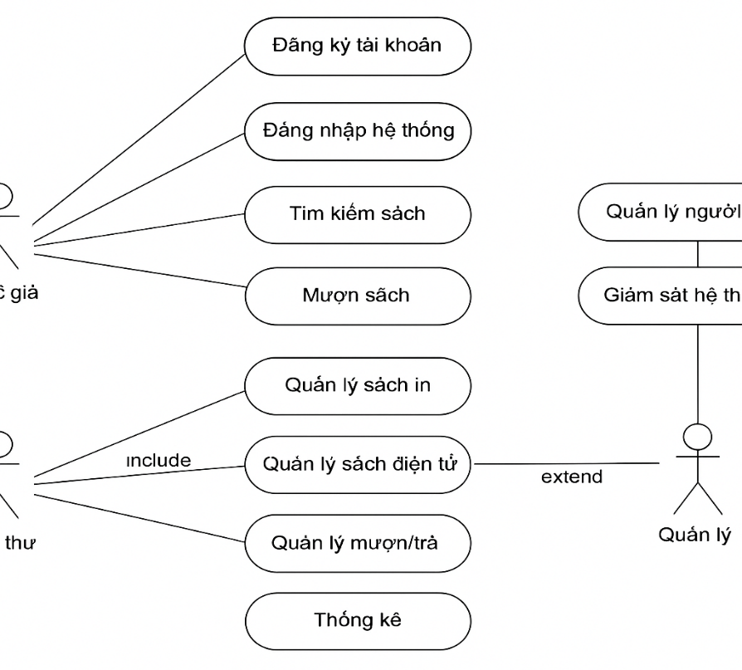

## **Yêu cầu phi chức năng (Non-functional Requirements)**

Những yêu cầu này không liên quan trực tiếp đến chức năng của hệ thống nhưng đảm bảo hệ thống vận hành hiệu quả, an toàn, dễ dùng và bền vững.

1. **Hiệu suất (Performance)**
   * Hệ thống phải phản hồi các truy vấn tìm sách trong vòng <2 giây với cơ sở dữ liệu có quy mô trung bình (vài nghìn sách).
   * Cho phép tối đa 200 người dùng truy cập đồng thời mà không bị treo hoặc chậm.
2. **Tính ổn định (Reliability & Availability)**
   * Hệ thống phải hoạt động 24/7 trên mạng cục bộ trường, downtime tối đa < 0.5% thời gian.
   * Có cơ chế phục hồi dữ liệu khi hệ thống gặp sự cố (backup hàng ngày).
3. **Bảo mật (Security)**
   * Độc giả phải đăng nhập bằng Mã giảng viên hoặc Mã sinh viên.
   * Phân quyền: giảng viên/thủ thư chỉ có thể thực hiện các chức năng phù hợp (thêm sách, quản lý mượn trả).
   * Bảo vệ dữ liệu sách và thông tin cá nhân của độc giả khỏi truy cập trái phép.
4. **Khả năng sử dụng (Usability)**
   * Giao diện thân thiện, dễ sử dụng cho cả giảng viên, sinh viên và thủ thư.
   * Hệ thống hỗ trợ tìm kiếm sách theo nhiều tiêu chí: tên sách, tác giả, loại sách, từ khóa.
5. **Khả năng mở rộng (Scalability)**
   * Hệ thống có thể mở rộng để lưu trữ thêm sách in hoặc sách điện tử mà không ảnh hưởng hiệu suất.
6. **Tính bảo trì (Maintainability)**
   * Hệ thống phải có cấu trúc dễ hiểu, dễ cập nhật, dễ sửa lỗi.

## **Quy tắc nghiệp vụ (Business Rules)**

.

1. **Độc giả và tài khoản**
   * Mỗi độc giả phải có tài khoản với Mã giảng viên hoặc Mã sinh viên.
   * Tài khoản phải đăng nhập để mượn sách in hoặc đọc sách điện tử.
2. **Quy định mượn và trả sách in**
   * Khi đăng ký mượn sách in, độc giả cung cấp: Mã sách, tên sách, tác giả, ngày mượn, ngày trả.
   * Sau khi đăng ký thành công, độc giả nhận sách từ thủ thư.
   * Nếu trả sách trễ hạn, phạt như sau:
     + < 7 ngày: phạt 5% đơn giá sách
     + 7–15 ngày: phạt 10% đơn giá sách
     + 15 ngày: phạt 20% đơn giá sách
3. **Sách điện tử**
   * Sách điện tử được lưu dưới dạng tập tin, tên tập tin là Mã sách.
   * Độc giả chỉ có thể đọc online sau khi đăng nhập.
   * Hệ thống thống kê số lần truy cập để đánh giá mức độ yêu thích.
4. **Quản lý thư viện**
   * Thủ thư có quyền thêm sách mới, quản lý việc mượn trả, thống kê số sách còn trong kho.
   * Hệ thống ghi lại lịch sử mượn trả của từng độc giả.

## **Quy trình nghiệp vụ (Business Processes)**

Mô tả cách thức các nghiệp vụ chính diễn ra trong thư viện.

### a. Quy trình mượn sách in

1. Độc giả đăng nhập vào hệ thống.
2. Tìm kiếm sách theo tiêu chí (tên sách, tác giả, loại sách).
3. Chọn sách muốn mượn và thực hiện đăng ký mượn.
4. Hệ thống ghi nhận thông tin mượn: Mã sách, tên sách, tác giả, ngày mượn, ngày trả.
5. Độc giả đến thủ thư để nhận sách.
6. Khi trả sách, thủ thư cập nhật hệ thống.
7. Nếu trả trễ, hệ thống tính tiền phạt tự động.

### b. Quy trình đọc sách điện tử

1. Độc giả đăng nhập vào hệ thống.
2. Tìm kiếm sách điện tử theo tiêu chí (tên sách, tác giả, loại sách, từ khóa).
3. Chọn sách và đọc trực tuyến trên mạng cục bộ.
4. Hệ thống thống kê lượt truy cập và đánh giá mức độ yêu thích.

### c. Quy trình quản lý sách

1. Thủ thư đăng nhập vào hệ thống.
2. Thêm sách mới (in hoặc điện tử), nhập các thông tin liên quan.
3. Quản lý việc mượn trả: kiểm tra sách còn trong kho, thống kê sách đã mượn.
4. Theo dõi số lượng sách in và lượt truy cập sách điện tử để đánh giá hiệu quả sử dụng.

.